Реферат
по О.Б.Ж.
Пожары и взрывы
на взрывоопасных обьектах
экономики
и их возможные
последствия
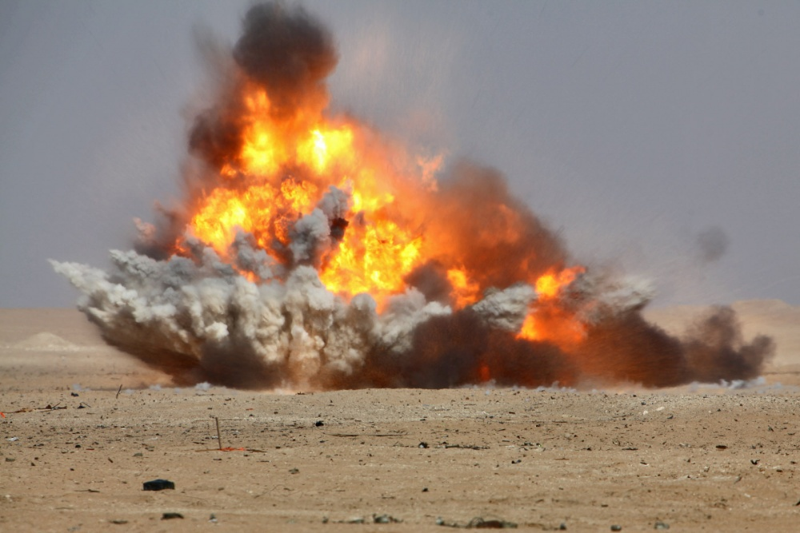
Асташкиной Александры 8«Е»
Введение.
Огонь угрожал людям с момента его появления на Земле, и столь же долго пытаются найти защиту от него. Он продолжает уничтожать огромные материальные ценности, как в ранние времена, так и в настоящее время. За беспечность, непочтительное отношение к огню, человечество расплачивается тысячами жизней. Сегодня никто не может сказать: «Мы потушили последний пожар и предотвратили последний взрыв, других не будет!». Умение пользоваться огнем дало человеку ощущение независимости от циклической смены тепла и холода, света и тьмы. В то же время всем известен дуализм природы огня на человека и его среду обитания. Вышедший из под контроля огонь способен вызвать огромные разрушительные, а также смертоносные последствия. К таким проявлениям огненной стихи относятся пожары. Поэтому цель данной работы – это ознакомление людей с опасностями и причинами возникновения пожаров и взрывов, их последствий и основных мер предотвращения таких явлений.
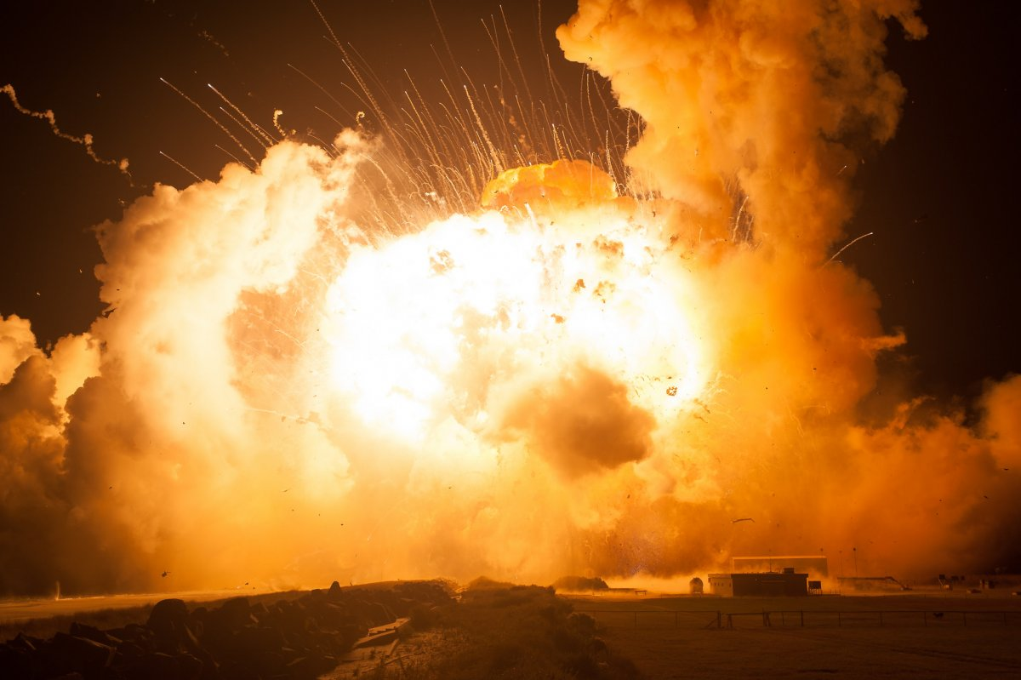
Запомните!
Взрывопожароопасные объекты – это предприятия, на которых производят, хранят, транспортируют взрывоопасные продукты, приобретающие при определенных условиях способность к возгоранию или взрыву.
К ним, прежде всего, относится производство, где используются взрывчатые и имеющие высокую степень возгораемости вещества. А также железнодорожный и трубопроводный транспорт, который несет основную нагрузку при доставке жидких, газообразных и взрывоопасных грузов.
Наиболее часто аварии с взрывами и пожарами происходят на предприятиях химической, нефтехимической и нефтеперерабатывающей отраслевой промышленности, которые приводят к серьёзным последствиям: разрушению промышленных и жилых зданий, поражению производственного персонала и населения, значительным материальным потерям.
На предприятиях, производящих порох, реактивное взрывное топливо, взрывчатые вещества, пиротехнические средства и составы, а также продукцию на их основе, возможны еще более масштабные происшествия с массовым поражением работников предприятий и населения близлежащих населенных пунктов.
Прогнозы специалистов МЧС России показывают, что при крупной аварии на подобных объектах, сопровождающейся взрывами и пожарами, может возникнуть необходимость эвакуации свыше 20 тыс. Человек.
Статистика.
В настоящее время на предприятиях нефтяной и газовой промышленности, в геологоразведочных организациях находится в эксплуатации более 200 тыс. км. магистральных трубопроводов, 350 тыс. км. промысловых трубопроводов, 800 компрессорных и нефтеперекачивающих станций.
Необходимо отметить, что основное развитие системы магистральных газопроводов, пришлось на 60-70 гг. прошлого столетия и сегодня все они в значительной мере выработали свой ресурс, что приводит к увеличению вероятности возникновения аварий при их эксплуатации.
Особую опасность в настоящее время представляют угольные шахты из-за взрывов метана, угольной пыли и пожаров. Пожары, возникающие в подземных выработках, являются наиболее тяжелыми по последствиям и часто случающимися авариям (около 33% от общего числа аварий в этой отросли).
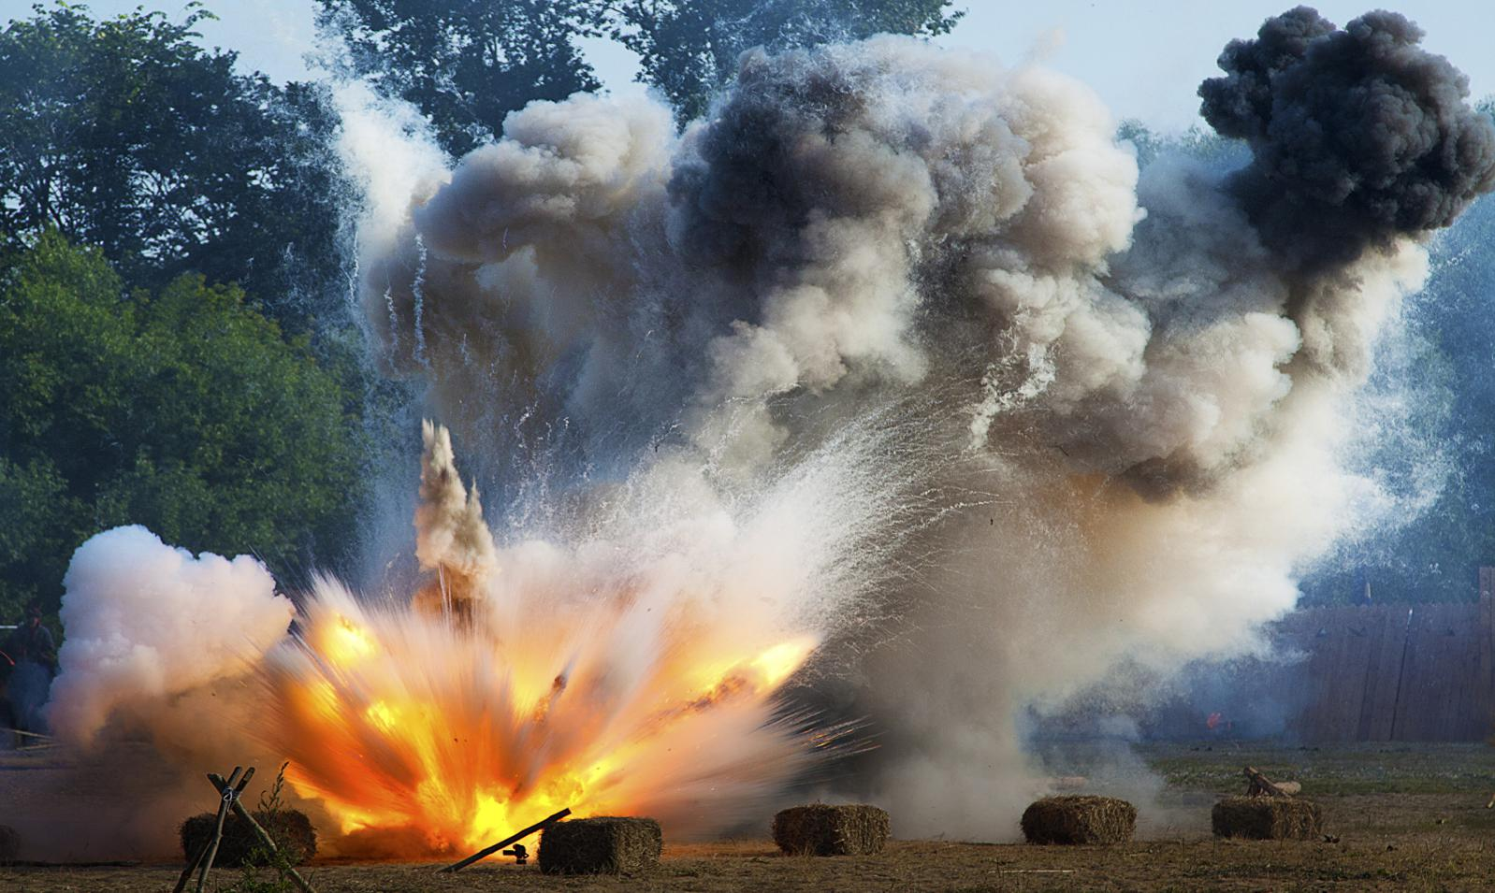
Внимание!
Аварии, возникающие на взрывопожароопасных объектах, характеризуются возникновением взрывов и пожаров и представляют особую опасность для населения.
К поражающим факторам аварий на взрывопожароопасных объектах относятся воздушная ударная волна с образованием большого количества осколков из летающих обломков зданий и сооружений, высокая температура от горения различных веществ, материалов и загрязнения воздуха в очаге поражения продуктами горения, в том числе угарным газом.
При взрыве на взрывопожароопасных объектах поражение людей может происходить как от прямого воздействия ударной волной, так и от летающих обломков, камней, осколков стекла и т.п. Ущерб, причиняемый ударной волной жилым и промышленным зданиям, может носить характер полных разрушений, сильных, средних и слабых в зависимости от мощности взрыва.
При полных разрушениях рушатся все элементы здания, включая несущие конструкции этажей. При сильных разрушениях обваливаются несущие конструкции и перекрытия верхних этажей, после этого здание восстановлению не подлежит. При средних и слабых разрушениях поврежденные здания могут быть восстановлены.
Поражающими факторами для людей в этих условиях являются высокие температуры, приводящие к ожогам различной степени, и наличие в продуктах горения химически опасных веществ, приводящих к отравлениям различной степени.
Аварии на взрывопожароопасных объектах вызываются в основном взрывами емкостей и трубопроводов с легковоспламеняющимися и взрывоопасными жидкостями и газами и могут привести к тяжелым социальным и экономическим последствиям.
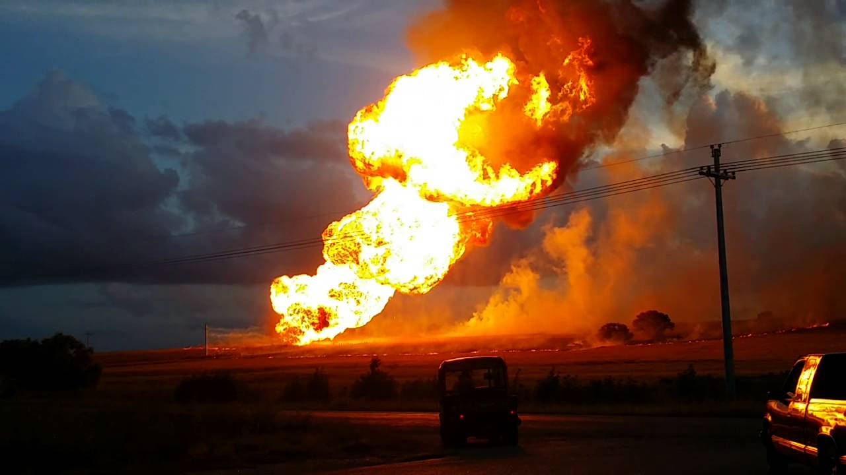
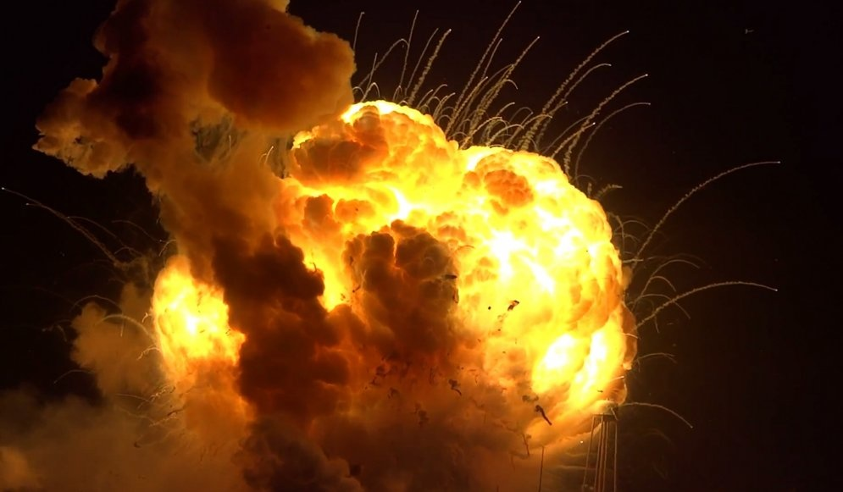
ИСТОРИЧЕСКИЕ ФАКТЫ
Для наглядной характеристики последствий такой аварии приведем анализ катастрофы двух пассажирских поездов произошедшей в Башкирии 3 июня 1989 года в результате взрыва на трубопроводе. Крупная железнодорожная катастрофа явилась следствием трагического стечения обстоятельств.
Два пассажирских поезда Новосибирск-Адлер(20 вагонов) и Адлер- Новосибирск(17 вагонов), следующие в разных направлениях, в 23 часа 10 минут оказались в зоне, скопившейся на местности площадью 250 гектар углеводородовоздушной смеси, образовавшиеся в результате истечения нефтепродуктов в окружающую среду из разорвавшейся трубы трубопровода Западная Сибирь-Урал-Поволжье.
Предположительно из-за искрения токоприемников локомотива во время прохождения зоны с большой концентрацией углеводородовоздушной смеси (в ее состав входили компоненты: метан, этан, пропан, изобутан и гексан; смешавшись с воздухом, такая смесь становится взрывоопасной) возник пожар и произошел объемный взрыв, энергия которого соответствовала энергии взрыва тротила массой 300 тонн.
Взрыв и возникший в результате взрыва пожар привели к массовой гибели и поражению людей двух встречных пассажирских поездов, оказавшийся в зоне образования взрывоопасной смеси нефтепродуктов.
Воздушной ударной волной от поездов было оторвано и сброшено под откос 11 вагонов (5 одного и 6 другого состава), из которых 7 полностью сгорели. Остальные 26 вагонов обгорели снаружи и полностью выгорели внутри. В поездах предположительно следовало 1284 человека, из них погибло 780 человек.
Катастрофа явилась следствием неудовлетворительного качества строительства трубопровода и недопустимо плохого состояния контроля над его строительством со стороны заказчика и неприятия, своевременных мер по устранению аварии (разрыв трубы), возникшей перед взрывом. К такому выводу пришла комиссия, расследовавшая причины катастрофы.
